Praha 1. října 2013
Počet listů: 9
Přílohy: 4

HZS krajů a hl. m. Prahy
Záchranný útvar HZS ČR
SOŠ a VOŠ PO
IOO, TÚPO, ZL a OZ
ŠVZ HZS ČR
MV-GŘ HZS ČR – el. poštou

Jedenáctý ročník Přeboru HZS ČR v lezení na umělé stěně na obtížnost

Oznamujeme Vám, že v souladu s Kalendářem sportovních soutěží v roce 2013 proběhne dne 28. listopadu 2013 lezecký závod na lezecké stěně v Lezeckém Centru Ruzyně. Organizátory závodu jsou: HZS hl. m. Prahy a Ministerstvo vnitra – generální ředitelství HZS ČR (dále jen „MV – GŘ HZS ČR“). Propozice jsou přílohou tohoto dopisu.
Závod v lezení se bude řídit pravidly pro závody ve sportovním lezení na obtížnost stylem „FLASH“ a „ON SIGHT“.

PROPOZICE

PŘEBORU HZS ČESKÉ REPUBLIKY
V LEZENÍ NA UMĚLÉ STĚNĚ

NA OBTÍŽNOST

Praha, 28. listopadu 2013

VŠEOBECNÁ USTANOVENÍ

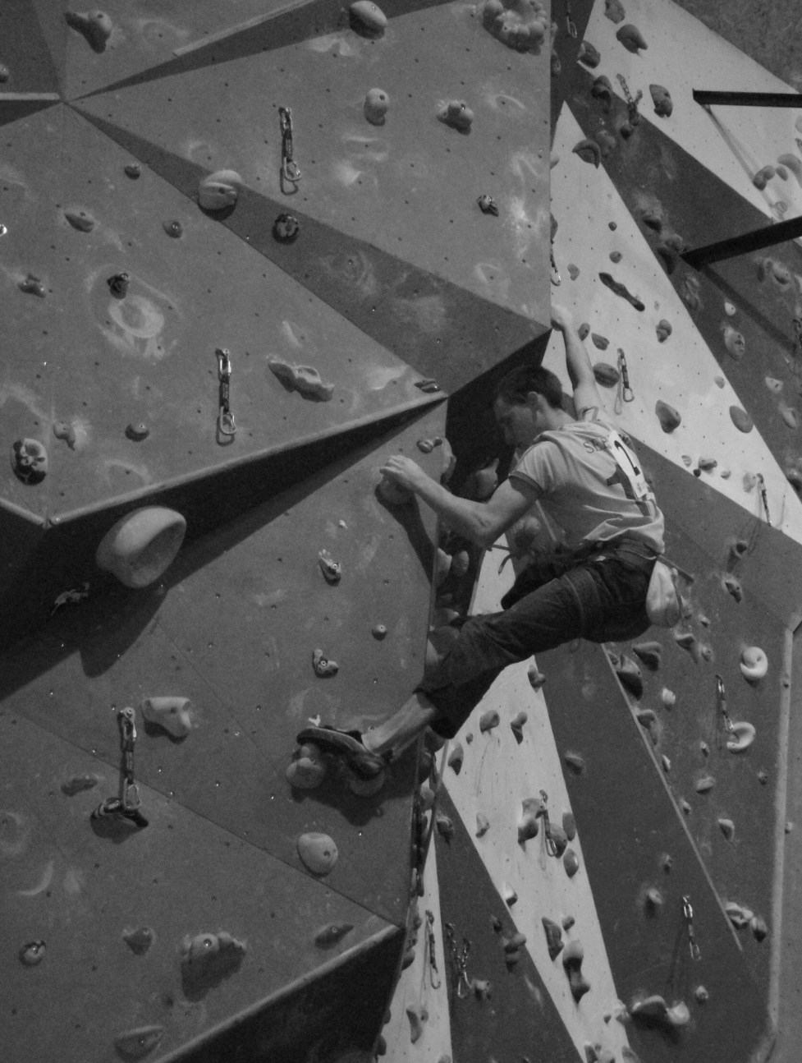

- Pořadatelem Přeboru HZS ČR v lezení na umělé stěně na obtížnost (dále jen „Přebor“) je HZS hl. m. Praha ve spolupráci s MV- generálním ředitelstvím HZS ČR. Záštitu nad Přeborem převzal plk. Ing. František Zadina, náměstek generálního ředitele HZS ČR.
- Místem konání Přeboru je Lezecké Centrum Ruzyně, v ulici Drnovská 19/43, Praha 6 – Ruzyně, PSČ 160 00.
- Datum konání - čtvrtek 28. listopadu 2013.
- Adresa pořadatele Přeboru: Hasičský záchranný sbor hl. m. Prahy, Sokolská 62, 121 24, Praha 2.
- Odpovědná osoba: ppor. Bc. Pavel Hrdina, tel. 950 856 095, 603 196 563, e-mail: pavel.hrdina@hzspraha.cz
- Přeboru se mohou zúčastnit příslušníci a občanští zaměstnanci HZS ČR, muži i ženy, které nominují ředitelé HZS krajů, velitel Záchranného útvaru HZS ČR, ředitel SOŠ PO a VOŠ PO ve Frýdku-Místku, ředitelé vzdělávacích, technických a účelových zařízení MV generálního ředitelství HZS ČR a služební funkcionáři MV- generálního ředitelství HZS ČR.
- Podání přihlášek nejpozději do 14. listopadu 2013 písemně na adresu: Hasičský záchranný sbor hl. m. Prahy, Sokolská 62, 121 24, Praha 2, nebo elektronicky na e-mail: pavel.hrdina@hzspraha.cz. Vzor přihlášky viz příloha č. 4.
- Prezence účastníků se uskuteční 28. listopadu 2013 od 9:00 do 9:45 hodin. Při prezentaci je každý soutěžící povinen prokázat se platným služebním průkazem, nebo průkazem zaměstnance HZS ČR.
- Pojištění soutěžících pořadatel nezajišťuje.
- Ubytování pořadatelé nehradí, soutěžící mohou využít ubytování na stanicích HZS hl. m. Prahy č. 5, 6, 7. (viz stravování, ubytování)

Příloha č. 1
TECHNICKÁ USTANOVENÍ
Velitel soutěže: plk. Ing. Oldřich Klegr
Hlavní rozhodčí: plk. Ing. David Vratislavský
Kontaktní osoba: ppor. Bc. Pavel Hrdina (603 196 563, email:pavel.hrdina@hzspraha.cz)

Místo konání: Lezecké Centrum Ruzyně, Drnovská 19/43, Praha 6 – Ruzyně, 160 00, 50°4'53.665"N, 14°18'33.150"E
Parkování: prostor před Lezeckým Centrem Ruzyně
Časový rozpis soutěže:
6:30 – 9:00 příprava prostorů pro soutěž
9:00 – 9:45 prezence v místě soutěže
9:55 – 10:00 slavnostní nástup, zahájení soutěže
10:00 zahájení závodu
10:00 – 12:00 kvalifikace
12:00 – 15:00 finále, doprovodný program
(závod na rychlost)
15:05 – 15:30 vyhodnocení, slavnostní nástup
16:00 ukončení soutěže
(pořadatel si vyhrazuje právo upravit časový rozpis)
Stravování: zajištěn oběd a pitný režim.
Veřejnost: závod je veřejnosti přístupný, bez vstupného.
Ubytování: možnost ubytování na stanicích č. 5, 6, 7, nutné předem nahlásit.
Počet závodníků: max. 3 závodníci za vysílající subjekt, max. 40 závodníků celkem, v případě vyššího zájmu si pořadatel vyhrazuje právo omezit počet závodníků jednotlivých krajů (popř. jiných org. složek HZS ČR) na jednotnou úroveň, potvrzení přihlášek odešle pořadatel nejpozději do 1 týdne po uzávěrce.
Kategorie: bez rozdílu – jedna kategorie
Podmínky: do finále postupují všichni, kteří absolvují top v obou cestách kvalifikace, popřípadě 15 nejlepších závodníků.
Pravidla závodu: v souladu s pravidly pro závody ve sportovním lezení
1. kolo stylem „flash“
2. kolo stylem „on sight“
Vybavení: lezecký úvazek, obuv, přezůvky, jistič vlastní/nebo zajistí pořadatel, lana - zapůjčí pořadatel.
Zdravotní služba: zajišťuje HZS hl. m. Praha

Příloha č. 2

Mapa místa závodu a parkování

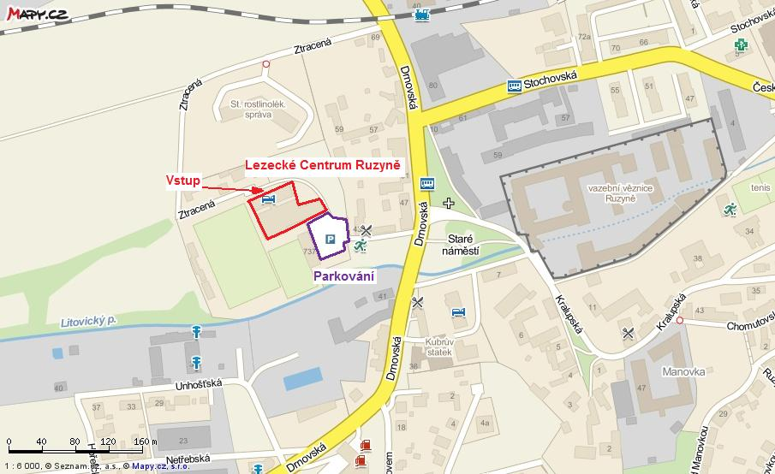

Příloha č. 3
Pravidla
pro závody ve sportovním lezení na obtížnost stylem „FLASH” a „ON SIGHT”

- Lézt je možno na celém povrchu stěny kromě:
  - bočního a horního okraje stěny,
  - v případě potřeby, může být cesta oddělena od ostatních částí stěny nepřerušovanou výraznou páskou, za tímto ohraničením se lézt nesmí,
  - v případě potřeby může být zakázaný chyt (struktura) přeškrtnut nepřerušovanou
výraznou páskou, takto ohraničený chyt (struktura) se nesmí používat,
  - stavitel musí na tato omezení předem upozornit v izolaci nebo při prohlídce trati.
Poznámka: prohřeškem vůči pravidlům je jakýkoliv kontakt za vymezeným ohraničením, následuje penalizace dle bodu 10.

- Cesta je přelezená tehdy, jestliže jí lezec přelezl podle pravidel, všechna postupová jištění byla zapnuta ve správném pořadí (postupně ve směru cesty) a poslední karabina byla zapnuta z regulérní polohy, pokud stavitel neurčí jinak.
Poznámka: není povoleno chytat poslední karabinu před jejím zapnutím.

- Všichni závodníci mají k dispozici před startem 6 minut na společnou prohlídku cesty. Jedinou povolenou pomůckou na studium cesty je dalekohled, lezci si mohou dělat poznámky. Na prohlídku musí být cesta kompletně připravena včetně jistících karabin (expresek). Během prohlídky musí být závodníci ve vymezené zóně, která musí být v případě potřeby viditelně označena. Tato zóna je součástí izolované zóny a platí pro ní stejná pravidla.

- Pro každou cestu je stanovený časový limit 10 minut, pokud stavitel neurčí jinak a závodníkům je sdělen při zahájení prohlídky cesty. Čas je spuštěn při příchodu závodníka pod stěnu. Závodník má 40 sekund na nástup do cesty (těchto 40 sekund je součástí časového limitu). Když vyprší časový limit, traťový rozhodčí zastaví lezce a změří se mu nejvzdálenější dosažené místo. Rozhodčí musí hlasitě oznámit závodníkovi poslední minutu a posledních 10 sekund do skončení limitu, anebo zbývající čas na požádání závodníka.

- Jistič musí po celou dobu lezení závodníka nechat přiměřenou vůli lana. Každé napnutí lana může být považováno za umělou pomoc a může být hodnoceno jako technický incident.

- Závodník se může v cestě kdykoliv vracet, ale nesmí se vrátit (došlápnout) na zem.

- Frekvenci čištění závodních cest určuje hlavní rozhodčí po dohodě se stavitelem cest.

- Každý závodník může používat schválené (UIAA, CE) pomůcky a materiál (lezačky, navazovací úvazek typu A nebo C, případně zachycovací postroj, pytlík na magnesium). Poznámka: závodník sám odpovídá za své pomůcky a materiály.

- Posouzení technického incidentu (např. ulomení chytu).
  - Jestliže při technickém incidentu zůstane lezec v regulérní pozici, může pokračovat v lezení. Potom už není možno podat dodatečný protest.
  - Při technickém incidentu může lezec přerušit svůj pokus a oznámit technický incident traťovému rozhodčímu. Jestli je lezec po technickém incidentu v neregulérní poloze, o případu rozhodne traťový rozhodčí. Protest v případě nejasností při technickém incidentu musí být podaný ihned a závodník čeká na rozhodnutí rozhodčích v oddělené izolaci.
  - V případě uznaného technického incidentu je závodníku poskytnut oddechový čas v oddělené izolované zóně minimálně 15 minut. Potom bude lezci umožněn další pokus.
  - V případě náhradního pokusu se do výsledků započítá lepší pokus.
  - V případě, že se vylomí chyt nebo poškodí struktura, stavitel cesty za dohledu traťového rozhodčího obnoví cestu jak je to nejlépe možné. Jestliže to možné není, kolo může být zrušeno bez práva protestu.
Poznámka: Rozhodnutí o technickém incidentu je plně v kompetenci hlavního rozhodčího.

- Závodník bude zastaven a bude mu měřeno nejvzdálenější místo regulérně dosažené v těchto případech:
  - pád,
  - vyčerpání časového limitu,
  - použití zakázaných částí stěny,
  - návrat na zem.
Poznámka: o přestupku 10c) rozhoduje pouze hlavní a traťový rozhodčí, proti rozhodnutí je možno se odvolat dle bodu 18) O protestech.

- Závodník musí zapínat postupová jištění z bezpečné pozice. Jestliže lezec přeleze jistící bod, musí v co nejkratší možné době na výzvu rozhodčích, zapnout karabinu. Pokud tak neučiní, stavitel cesty určí poslední možný chyt, z kterého je možno zapnout karabinu a ten bude měřen, jako poslední dosažený chyt. Povoleno je navrácení se v cestě a následné zapnutí jištění.

- Závodník bude diskvalifikován v těchto případech:
  - získání informací, jinak než je povoleno,
  - nedostaví-li se do izolované zóny do jejího uzavření,
  - obhlídka cesty mimo vymezenou zónu,
  - pozdní návrat lezce do izolace po prohlídce cesty,
  - odmítnutí dresu dodaného pořadatelem závodu,
  - bude-li zjištěno jakékoliv ovlivňování traťových rozhodčích závodníkem nebo osobou spřízněnou, standardní postup je pouze dle bodu18) O protestech.

- O pořadí závodníka v jednotlivých kolech rozhoduje vzdálenost nejvzdálenějšího regulérně dosaženého chytu a způsob jeho dosažení:
  - jestliže je chyt dosažen tečováním, započítává se vzdálenost prvního následujícího chytu po naposledy staticky drženém se znamínkem minus (-),
  - jestliže je chyt držen, odměřená vzdálenost bude čistá bez znaménka,
  - jestliže je chyt držený a lezec z tohoto chytu provede další aktivní pohyb, např. tečuje stěnu dále ve směru lezení, odměřená vzdálenost bude se znaménkem plus (+).
Při určování pořadí má vzdálenost s minus (-) nižší hodnotu a vzdálenost s plus (+) vyšší hodnotu než čistá vzdálenost.

- Definice chytu:
  - jako chyt je uznán každý chyt nebo struktura, kterou jako chyt, označil stavitel cesty,
  - jestliže lezec použije strukturu, kterou stavitel cesty neoznačil jako chyt, ale lezec ji drží, jako chyt, bude toto měřeno, jako držený chyt (stavitel určí vzdálenost),
  - v případě, že lezec použije strukturu neoznačenou jako chyt dle bodu b) je lezcům, kteří tuto strukturu tečovali, jako poslední chyt, ale nedrželi jej, uznán jako poslední chyt (-).

- Při závodech stylem:
- On sight:
  - závodník nesmí mít žádné poznatky o cestě před vlastním lezením, kromě oficiální prohlídky,
  - závodníci se musí registrovat v izolované zóně ve stanoveném čase. Vstup do izolované zóny je povolený jen registrovaným závodníkům, trenérům a manažerům, kteří se po opuštění izolace již nesmějí vrátit, ani se pohybovat v její blízkosti,
  - po uzavření izolace nesmí do izolované zóny nikdo vstoupit (kromě organizátorů), ve výjimečných případech může dát souhlas ke vstupu hlavní rozhodčí (např. zdravotní problémy atd.),
  - zatímco jeden závodník leze, v tranzitní zóně se připravují dva následující závodníci, tam se jim také kontroluje výstroj (závodník musí být navázán na osmičkový uzel). Tito závodníci musí být připraveni jít okamžitě na start, jakmile je rozhodčí vyzve. Závodníci nesmí mít možnost sledovat stěnu z tranzitní zóny,
  - závodník se po výkonu nesmí vrátit do izolace.
Poznámka: všechny výše uvedené přestupky budou trestány okamžitou diskvalifikací.
- Flash:
  - závodníci mohou mít poznatky o závodní cestě před svým pokusem,
  - během prohlídky přeleze cestu předlezec,
  - závodníci mohou sledovat pokusy ostatních závodníků,
  - zatímco jeden závodník leze, v tranzitní zóně se připravují dva následující závodníci, tam se jim také kontroluje výstroj (závodník musí být navázán na osmičkový uzel). Tito závodníci musí být připraveni jít okamžitě na start, jakmile je rozhodčí vyzve.

- Závodník má po skončení svého pokusu právo znát svůj výkon a ten mu bude na jeho dotaz sdělen.

- V izolaci a v prostoru pro diváky musí být vyvěšena platná pravidla.

- Pravidlo o protestech - případné protesty musí být podány do 5 minut od vyhlášení výsledků kola, kterého se týkají. Protest je podán u hlavního rozhodčího, kde je zaprotokolován. Rozhodčí protest posoudí odděleně bez přítomnosti protestujícího a mohou při posouzení použít oficiální videozáznam. Proti rozhodnutí hlavního rozhodčího není odvolání.
Příloha č. 4
Přihláška
na závod vlezení na umělé stěně na obtížnost
PŘEBOR HZS ČR
který pořádá
HZS hl. m. Prahy
dne 28. listopadu 2013 v Praze

č. | Příjmení a jméno soutěžícího | OEČ | Rok narození | HZS kraje | ÚO
1.
2.
3.
Pozn. – jistič, příslušník zařazený na pozici lezec, lezec Instruktor, nebo zajištěno v místě závodu pořadatelem.

Dne: ……………….

………………………………………
Podpis a razítko vysílající organizace

